Prénom : ………………………… | Date : ………………………………………………………

 | « E e E e » (04)

1./ Choisis le bon mot et recopie-le sous le dessin :

une échelle – une chemise – une cheminée – une écrevisse

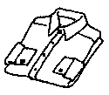 |  | 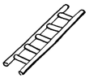
……………………………….. | ……………………………….. | ………………………………..

une lettre – ²un mètre – ²un verre – ²une terre

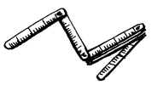 |  | 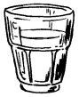
……………………………….. | ……………………………….. | ………………………………..

des cerises – des bretelles – de la dentelle – une fenêtre

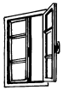 | 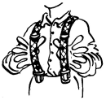 | 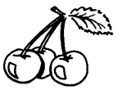
……………………………….. | ……………………………….. | ………………………………..

2./ Prolonge :



3./ Recopie :

²le zèbre …………………… …………………… ……………………… ……………………

²de$ ²bretelle$ …………………………………… ……………………………………

